1. **ACTIVIDADES REALIZADAS:**

|  |  |  |  |
| --- | --- | --- | --- |
| **FECHA** | **ACTIVIDADES REALIZADAS** | **NÚMERO DE HORAS** | **OBSERVACIONES** |
| 2025-06-20 | Se investigan y analizan las tecnologías clave, como Spring Boot para el backend y Flutter para el frontend, para comprender sus capacidades, fortalezas y cómo se integran con otras herramientas. | 2 | N/A |
| 2025-06-20 | Se define el proceso de desarrollo, incluyendo la metodología previa a la investigación del proyecto | 2 | N/A |
| 2025-06-20 | Se estudian y adoptan estándares de codificación | 1 | N/A |
| 2025-06-20 | Se instalan y configuran las herramientas necesarias, como JDK, IDEs (como IntelliJ o VS Code), y SDKs (Flutter), para crear un entorno de trabajo funcional y eficiente. | 1 | N/A |
| 2025-06-23 | Revisión de funcionalidades clave en Spring Boot y Flutter. | 2 | N/A |
| 2025-06-23 | Configuración de entornos y compatibilidad de componentes. | 2 | N/A |
| 2025-06-23 | Práctica con ejemplos básicos de bases de datos y APIs. | 2 | N/A |
| 2025-06-24 | Conexión y gestión de base de datos MySQL en XAMPP. | 2 | N/A |
| 2025-06-24 | Diseño de APIs simples en Spring Boot para pruebas iniciales. | 2 | N/A |
| 2025-06-24 | Aplicación de principios SOLID en el diseño del código. | 2 | N/A |
| 2025-06-25 | Diseño del esquema de la base de datos para usuarios (tablas, campos, etc.). | 3 | N/A |
| 2025-06-25 | Configuración de la base de datos MySQL en XAMPP. | 2 | N/A |
| 2025-06-25 | Creación del proyecto de Spring Boot y configuración de dependencias. | 1 | N/A |
| 2025-06-26 | Desarrollo de la API REST para usuarios en Spring Boot (CRUD básico). | 6 | N/A |
| 2025-06-27 | Desarrollo de la interfaz de usuario en Flutter para el CRUD de usuarios. | 6 | N/A |
| 2025-06-30 | Integración completa y refinamiento del proyecto CRUD de usuarios | 2 | N/A |
| 2025-06-30 | Sincronización de Spring Boot y Flutter | 2 | N/A |
| 2025-06-30 | Aplicación de conceptos de Docker vistos previamente. Validación final de funcionalidad | 2 | N/A |
| 2025-07-01 | Inicio del proyecto Encuentro: configuración inicial de microservicios y preparación del entorno. | 3 | N/A |
| 2025-07-01 | Implementación de Eureka Server para el descubrimiento de servicios. | 3 | N/A |
| 2025-07-02 | Desarrollo del primer microservicio (usuarios) y registro en Eureka Server. | 3 | N/A |
| 2025-07-02 | Desarrollo del segundo microservicio (productos/servicios) y conexión con el de usuarios. | 3 | N/A |
| 2025-07-03 | Configuración de la comunicación entre microservicios mediante Eureka. | 3 | N/A |
| 2025-07-03 | Implementación de pruebas básicas de interacción entre los servicios desarrollados. | 3 | N/A |
| 2025-07-04 | Integración de un sistema de monitoreo básico para supervisar el estado de los microservicios. | 3 | N/A |
| 2025-07-04 | Diseño de un API Gateway para centralizar el acceso y mejorar la seguridad del proyecto Encuentro. | 3 | N/A |
| 2025-07-07 | Investigación inicial de bibliotecas y APIs para QR en Spring Boot, sin implementación completa. | 3 | N/A |
| 2025-07-07 | Revisión de alternativas para reconocimiento QR en proyectos Java, aún en análisis. | 3 | N/A |
| 2025-07-08 | Desarrollo parcial de un prototipo básico de reconocimiento QR en Spring Boot. | 3 | N/A |
| 2025-07-08 | Pruebas preliminares de funcionamiento del prototipo con end points, sin consolidación. | 3 | N/A |
| 2025-07-09 | Análisis de integración de módulos QR en aplicaciones Flutter, en etapa inicial. | 3 | N/A |
| 2025-07-09 | Exploración de paquetes y dependencias de Flutter para lectura de QR, sin aplicación práctica. | 3 | N/A |
| 2025-07-10 | Estudio de la comunicación entre Flutter y Spring Boot para gestión de QR, con avance limitado. | 6 | N/A |
| 2025-07-11 | Investigación de integración de QR en Flutter con end points, sin pruebas concluyentes. | 6 | N/A |
| 2025-07-14 | Definir la estructura de la base de datos para roles y permisos. | 3 | N/A |
| 2025-07-14 | Configurar el entorno de Laravel para usar Spatie. | 3 | N/A |
| 2025-07-15 | Implementar la asignación de roles a usuarios. | 3 | N/A |
| 2025-07-15 | Crear la interfaz de usuario para la gestión de roles. | 3 | N/A |
| 2025-07-16 | Desarrollar Request Validators para formularios de registro y reserva. | 3 | N/A |
| 2025-07-16 | Integrar los validadores en los formularios correspondientes. | 3 | N/A |
| 2025-07-17 | Realizar pruebas unitarias de la asignación de roles. | 3 | N/A |
| 2025-07-17 | Realizar pruebas de integración de los validadores. | 3 | N/A |
| 2025-07-18 | Ajustar la configuración de permisos de Spatie. | 3 | N/A |
| 2025-07-18 | Generar pantallas iniciales por rol. | 3 | N/A |
| 2025-07-21 | Diseñar wireframes y maquetas de las pantallas principales. | 3 | N/A |
| 2025-07-21 | Desarrollar la interfaz de usuario para el administrador. | 3 | N/A |
| 2025-07-22 | Desarrollar la interfaz de usuario para el usuario regular. | 3 | N/A |
| 2025-07-22 | Desplegar la plataforma en un entorno de desarrollo. | 3 | N/A |
| 2025-07-23 | Analizar el código de MRBS para la adaptación. | 3 | N/A |
| 2025-07-23 | Modificar el código de MRBS para la lógica de negocio de Espe Reg. | 3 | N/A |
| 2025-07-24 | Desarrollar la funcionalidad para gestionar el calendario. | 3 | N/A |
| 2025-07-24 | Implementar el módulo de gestión de ubicaciones. | 3 | N/A |
| 2025-07-25 | Optimizar el diseño de la interfaz de usuario de MRBS. | 3 | N/A |
| 2025-07-25 | Adaptar la interfaz de MRBS a la identidad visual de Espe Reg. | 3 | N/A |
| 2025-07-28 | Realizar ajustes menores en el despliegue de la plataforma. | 3 | N/A |
| 2025-07-28 | Optimizar la configuración del servidor para la producción. | 3 | N/A |
| 2025-07-29 | Refinar las funcionalidades de registro y reserva. | 3 | N/A |
| 2025-07-29 | Revisar la lógica de negocio del proyecto. | 3 | N/A |
| 2025-07-30 | Optimizar la eficiencia de las consultas a la base de datos. | 3 | N/A |
| 2025-07-30 | Mejorar la interactividad y fluidez de la interfaz de usuario. | 3 | N/A |
| 2025-07-31 | Implementar animaciones y transiciones sutiles. | 3 | N/A |
| 2025-07-31 | Implementar el diseño de un sistema de notificaciones para usuarios. | 3 | N/A |
| 2025-08-01 | Desarrollar componentes reutilizables para la interfaz de usuario (frontend). | 3 | N/A |
| 2025-08-01 | Mejorar la experiencia general del usuario. | 3 | N/A |
| 2025-08-04 | Explorar e implementar integraciones con sistemas de calendarios externos. | 3 | N/A |
| 2025-08-04 | Optimizar el rendimiento de las consultas de la base de datos. | 3 | N/A |
| 2025-08-05 | Revisar las configuraciones de seguridad de la aplicación. | 3 | N/A |
| 2025-08-05 | Preparar la base de datos final y los scripts de despliegue. | 3 | N/A |
| 2025-08-06 | Realizar las migraciones y Seed de la base de datos. | 3 | N/A |
| 2025-08-06 | Cambiar el entorno del proyecto de test a despliegue. | 3 | N/A |
| 2025-08-07 | Refinar la interfaz de usuario y la experiencia general. | 3 | N/A |
| 2025-08-07 | Preparar la presentación del proyecto como vistas del usuario y administrador. | 3 | N/A |
| 2025-08-08 | Incluir demostraciones en vivo en la presentación. | 3 | N/A |
| 2025-08-08 | Realizar una primera recolección de posibles modificaciones. | 3 | N/A |
| 2025-08-12 | Recopilar y analizar el feedback de la presentación. | 3 | N/A |
| 2025-08-12 | Identificar las áreas prioritarias para mejoras y correcciones. | 3 | N/A |
| 2025-08-13 | Priorizar la implementación de las primeras modificaciones. | 3 | N/A |
| 2025-08-13 | Implementar las correcciones solicitadas. | 3 | N/A |
| 2025-08-14 | Implementar las primeras mejoras de interfaz | 3 | N/A |
| 2025-08-14 | Realizar pruebas unitarias de los módulos modificados. | 3 | N/A |
| 2025-08-15 | Realizar pruebas de integración para asegurar que no haya regresiones. | 2 | N/A |
| 2025-08-15 | Validar las modificaciones con los stakeholders. | 2 | N/A |
| 2025-08-15 | Generar un informe de las modificaciones implementadas. Reade.me | 2 | N/A |
| **TOTAL, DE HORAS DE PRÁCTICAS PRE PROFESIONALES:** | | 240 |  |

**Anexo 3 – Figura 4**

**Procedimiento para la creación y gestión de productos en el inventario**

A continuación se detalla el procedimiento utilizado para crear y gestionar productos dentro del sistema de reservas, incluyendo rutas, acciones y buenas prácticas. Esta documentación se adjunta como referencia visual y técnica para el correcto uso del módulo de inventario:

***Tabla 4: Gestión de productos (inventario)***

|  |  |  |  |
| --- | --- | --- | --- |
| **Acción** | **Ruta / Ubicación** | **Descripción** | **Observaciones / Buenas prácticas** |
| Crear producto | productos/create | Permite registrar un nuevo producto en el inventario ingresando su nombre, descripción, stock disponible y estado (activo/inactivo). | Mantener descripciones claras y precisas; indicar unidades de medida; usar “inactivo” para productos sin stock o fuera de uso. |
| Listar productos | productos | Muestra todos los productos registrados en el sistema. | Permite verificar el estado y stock de cada producto. |
| Ver/Editar producto | productos/{producto}, productos/{producto}/edit | Permite consultar la información de un producto específico o modificar sus datos. | Revisar consistencia de los datos antes de guardar cambios. |
| Activar/Desactivar producto | PATCH productos/{producto}/toggle-status | Cambia el estado de un producto entre activo e inactivo según disponibilidad o uso. | Útil para mantener actualizado el inventario sin eliminar registros. |

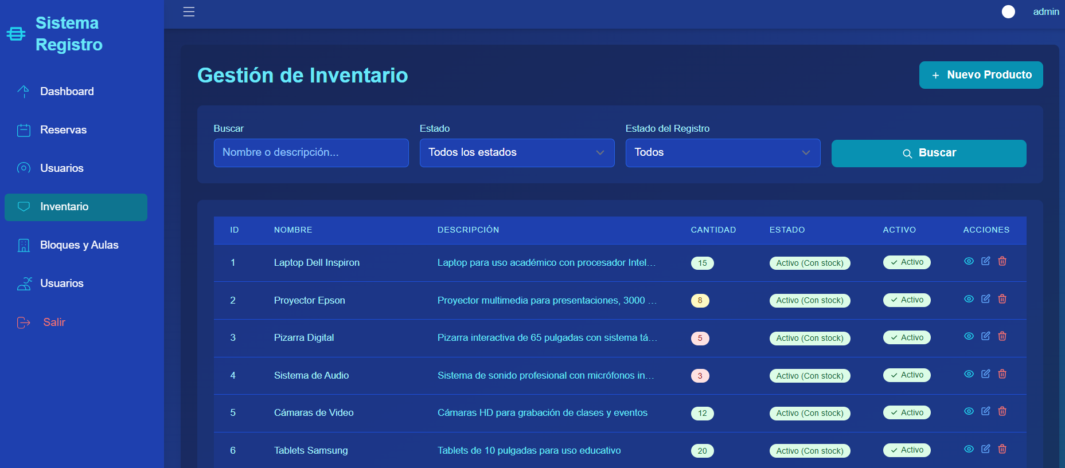

*Figura 4. Interfaz y rutas utilizadas para la creación y gestión de productos en el inventario, incluyendo acciones de activación/desactivación y edición de información.*

**Anexo 4 – Figura 5**

**Procedimiento para la creación y gestión de bloques (franjas horarias)**

El siguiente anexo documenta el procedimiento para crear y administrar bloques de tiempo dentro del sistema de reservas, incluyendo rutas, acciones rápidas y recomendaciones de buenas prácticas para la gestión de horarios:

***Tabla 5: Bloques***

|  |  |  |  |
| --- | --- | --- | --- |
| **Acción** | **Ruta / Ubicación** | **Descripción** | **Observaciones / Buenas prácticas** |
| Crear bloque | bloques/create | Permite registrar un nuevo bloque de tiempo especificando nombre o código, hora de inicio, hora de fin y estado (activo/inactivo). | Validar que los bloques no se solapen con otros existentes. Mantener consistencia en la nomenclatura. |
| Listar/Editar bloque | bloques, bloques/{bloque}/edit | Permite visualizar todos los bloques registrados y modificar los datos de bloques específicos. | Revisar horarios antes de guardar cambios; asegurar que los bloques sean coherentes con la planificación académica. |
| Activar/Desactivar bloque | PATCH bloques/{bloque}/toggle-status | Cambia el estado del bloque entre activo e inactivo según su uso actual. | Mantener activos solo los bloques realmente en uso; estandarizar horarios (p. ej., 07:00–09:00, 09:00–11:00) para facilitar la planificación. |

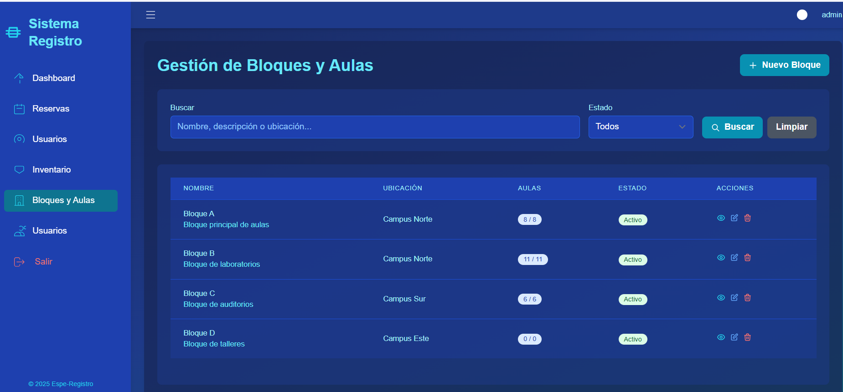

*Figura 6. Interfaz y rutas utilizadas para la creación y gestión de aulas, incluyendo acciones de activación/desactivación y consultas por bloque.*

**Anexo 5 – Figura 6**

**Procedimiento para la creación y gestión de aulas**

El siguiente anexo documenta el procedimiento para agregar y administrar aulas dentro del sistema de reservas, incluyendo rutas, acciones rápidas, consultas y recomendaciones de buenas prácticas:

***Tabla 6: Agregar aulas a los bloques***

|  |  |  |  |
| --- | --- | --- | --- |
| **Acción** | **Ruta / Ubicación** | **Descripción** | **Observaciones / Buenas prácticas** |
| Agregar aula | aulas/create | Permite registrar un nuevo aula ingresando su nombre, capacidad, ubicación y estado (activo/inactivo). | Confirmar que el aula se haya guardado correctamente en el listado. Usar nombres únicos y cortos (p. ej., A-101, Lab-Redes). |
| Listar/Editar aula | aulas, aulas/{aula}/edit | Permite visualizar todas las aulas registradas y modificar datos específicos de cada aula. | Mantener la capacidad actualizada para evitar sobrecupos y garantizar una correcta asignación de espacios. |
| Activar/Desactivar aula | PATCH aulas/{aula}/toggle-status | Cambia el estado de un aula entre activo e inactivo según su disponibilidad. | Mantener inactivas las aulas que no estén en uso para reflejar la disponibilidad real. |
| Consultas por bloque | api/aulas/by-bloque | Permite obtener aulas disponibles filtradas por bloques de tiempo específicos mediante la API. | Útil para integraciones con sistemas de reservas y planificación automática. |

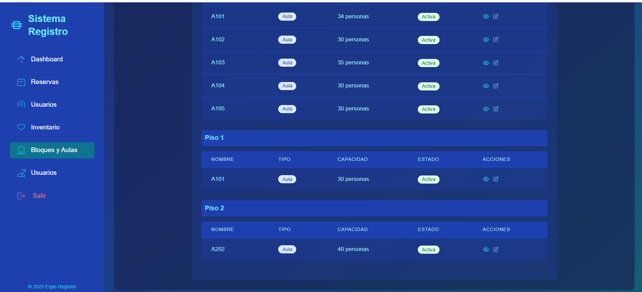

*Figura 6. Interfaz y rutas utilizadas para la creación y gestión de aulas, incluyendo acciones de activación/desactivación y consultas por bloque.*

**Anexo 6 – Figura 7**

**Procedimiento para generar y gestionar reservas**

El siguiente anexo documenta el procedimiento para la creación y seguimiento de reservas dentro del sistema, incluyendo rutas, opciones de interfaz, pasos y buenas prácticas:

***Tabla 7: Gestión de Reservas***

|  |  |  |  |
| --- | --- | --- | --- |
| **Acción** | **Ruta / Ubicación** | **Descripción** | **Observaciones / Buenas prácticas** |
| Crear reserva vía formulario | reservas/create | Permite registrar una reserva directamente completando los campos solicitados, como fecha, bloque, aula, productos y observaciones. | Usar información precisa sobre la disponibilidad de aulas y productos; revisar conflictos de horario antes de enviar. |
| Crear reserva vía calendario | reservas/calendario | Permite seleccionar visualmente la fecha y el bloque horario, facilitando la planificación de reservas. | Garantizar que los bloques y aulas estén previamente configurados y activos. |
| Consultar mis reservas | mis-reservas | Permite al usuario revisar las reservas creadas por él, incluyendo estado y detalles de cada una. | Mantener actualizado el seguimiento de reservas propias para control personal. |
| Reservas pendientes de aprobación | reservas/pendientes-aprobacion | Permite al administrador o encargado gestionar las reservas que requieren autorización. | Facilita la revisión rápida de solicitudes y evita conflictos de disponibilidad. |
| Ver detalle/historial de reservas | reservas/{reserva}, reservas/{reserva}/historial | Permite consultar información detallada de una reserva específica, así como su historial de modificaciones y cambios de estado. | Útil para auditorías internas y seguimiento de cambios en la reserva. |

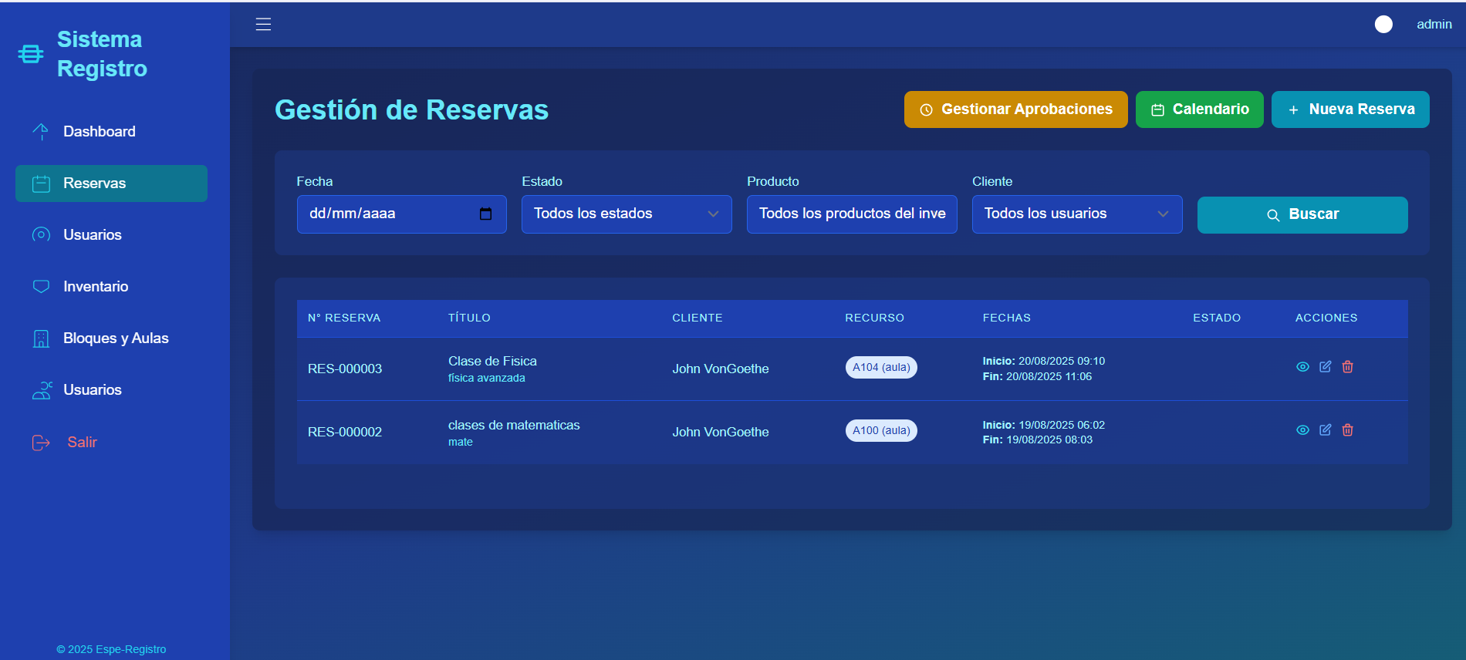

*Figura 7. Interfaz y rutas utilizadas para la creación, seguimiento y gestión de reservas en el sistema, mostrando opciones de formulario y calendario, así como consultas de historial y estado.*

.